**График посещения семей,**

**состоящих на профилактическом учете в летний период 2025 г.**

|  |  |  |  |  |  |  |
| --- | --- | --- | --- | --- | --- | --- |
| *№* | *Ф.И.О. родителей и учащихся* | *Домашний адрес* | *Вид учета* | *Дата посещения* | *Ответственные* | *Результат* |
| 1 | Шляхтенко Ксения Леонидовна-мать  Шляхтенко Кирилл Алексеевич, Шляхтенко Дарья Алексеевна,  Рящин Владислав Александрович | п.Советский, ул.Садовая, д.10 | КДНиЗП,  ПДН,  ВШУ | 14.06, 28.06,  12.07,  26.07,  09.08,  23.08. | Швед Ю.В., Власов Н.Н. |  |
| 2 | Колодин Николай Геннадьевич – отец  Пакин Ярослав Николаевич, Пакин Яромир Николаевич | п.Советский, ул.Буденного,11 | ПДН, ВШУ | 14.06, 28.06,  12.07,  26.07,  09.08,  23.08. | Швед Ю.В., Власов Н.Н. |  |

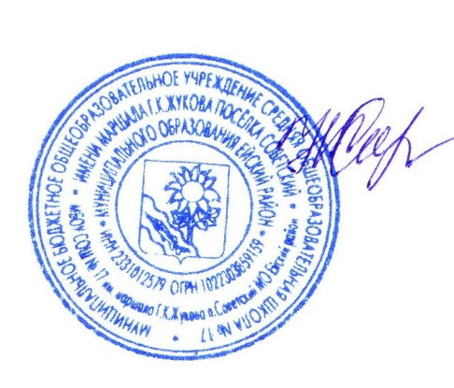

Директор Н.А.Федоряка